Государственное бюджетное
общеобразовательное учреждение
гимназия № 330 Невского района Санкт-Петербурга

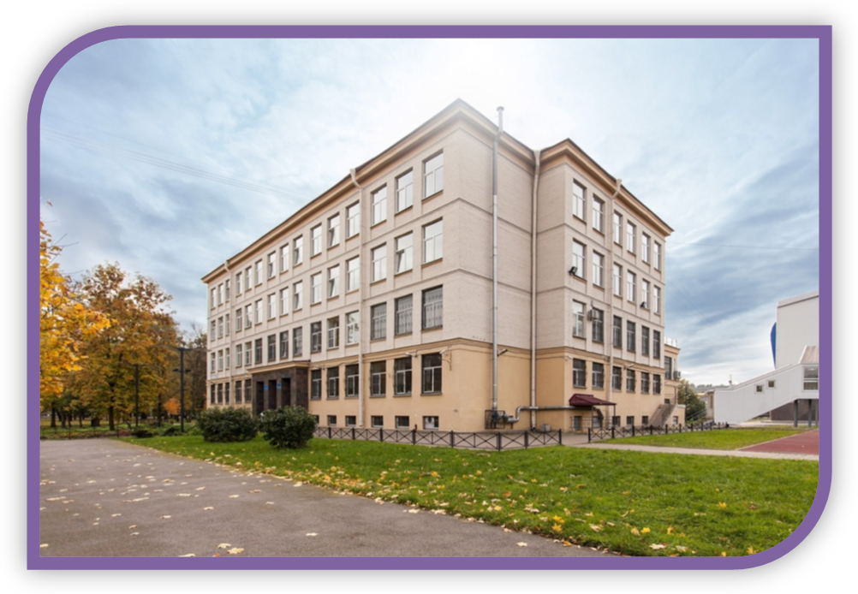
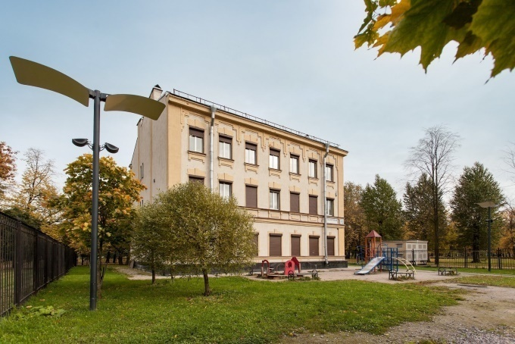
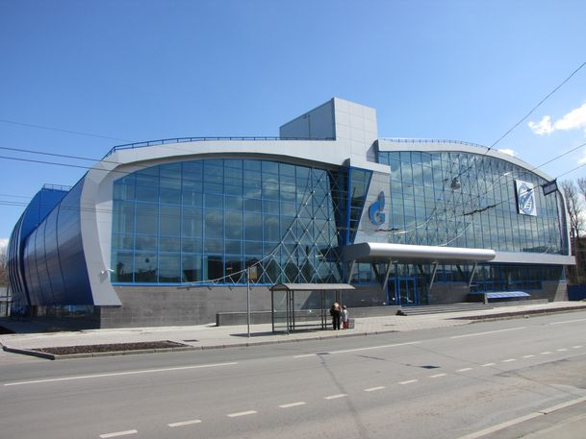
Отчет о результатах
финансово-хозяйственной деятельности за 2020 год год

Оглавление
1. Общая часть 3
2. Финансы 5
2.1. Анализ исполнения бюджетного финансирования (выделенных субсидий) в соответствии
с ведомственной структурой расходов 2020 года 5
2.2. Анализ исполнения смет доходов и расходов за счет бюджетных и внебюджетных источников финансирования 11
2.3. Анализ дебиторской и кредиторской задолженностей 14
2.4. Анализ поступлений и расходования безвозмездных денежных и материальных средств 15
3. ГОСУДАРСТВЕННОЕ ЗАДАНИЕ 16
4. ГОСУДАРСТВЕННЫЕ ЗАКУПКИ 18
4.1. Анализ исполнения конкурсных и внеконкурсных процедур
государственных закупок за 2015 год 18
4.2. Претензионная работа с недобросовестными подрядчиками 19
5. ЭКОНОМИКА 20
5.1. Анализ платных услуг по сравнению с предыдущими периодами 20
5.2. Анализ исполнения нормативов по сети, штатам и контингентам 22
5.3. Анализ исполнения лимитов потребления ТЭР и воды по всем видам ресурсов 27
5.4. Проведенные в 2015 году и планируемые в 2016 году мероприятия
по энергосбережению в учреждении 28
5.5. Анализ выполнения плана показателей, характеризующих
объем и качество оказываемых государственных услуг 31
5.6. Анализ стоимости оказываемых услуг по сравнению с предыдущими периодами 32
5.7. Проведенные мероприятия по оформлению правоустанавливающих
документов на здания и землю 32
5.8. Итоги проведенной инвентаризации и отражение в бухгалтерском учете ее результатов 33
5.9. Укрепление материально-технической базы учреждения
(выполненные ремонтные работы и закупка оборудования в сравнении с 2014 годом) 33
6. РАБОТА с кадрами 36
6.1. Обеспеченность кадрами по всем категориям работающих,
текучесть и оптимизация кадров 36
7. РАБОТА ПО ОБРАЩЕНИЯМ ГРАЖДАН ИСПОЛНИТЕЛЬСКАЯ ДИСЦИПЛИНА 39
7.1. Анализ исполнительской дисциплины по жалобам и обращениям граждан
по всем инстанциям 39
7.2. Анализ обращений в ГБОУ гимназию № 330 39
8. РЕЗУЛЬТАТЫ ПРОВЕРОК КОНТРОЛИРУЮЩИХ ОРГАНОВ 40

1. Общая часть
Государственное бюджетное общеобразовательное учреждение гимназия № 330 Невского района Санкт-Петербурга (ГБОУ гимназия № 330 Невского района Санкт-Петербурга) расположено по адресу: 192019, Санкт-Петербург, ул. Хрустальная, дом 12, Литер А
Отделение дополнительного образования детей ГБОУ гминазии № 330 расположено по адресу: 192019, Санкт-Петербург, ул. Глазурная, дом 32, Литер А
Инфракстуртурный объект «бассейн» ГБОУ гминазии № 330 расположен по адресу: 192019, Санкт-Петербург, ул. Хрустальная, дом 10, корпус 2, Литер А
В гимназии действуют:
- отделение дополнительного образования детей (распоряжение Комитета по образованию № 853-р от 08.08.2006);
- инфрастуртурный объект «Бассейн» (распоряжение Комитета по образованию № 1241-ра от 01.12.2010);
- музей (распоряжение Комитета по образованию № 1271-р от 28.05.2013);
- логопедический пункт (распоряжение Комитета по образованию № 1230-р от 31.08.2007);
- медиатека (распоряжение Комитета по образованию № 572-р от 08.07.2011).
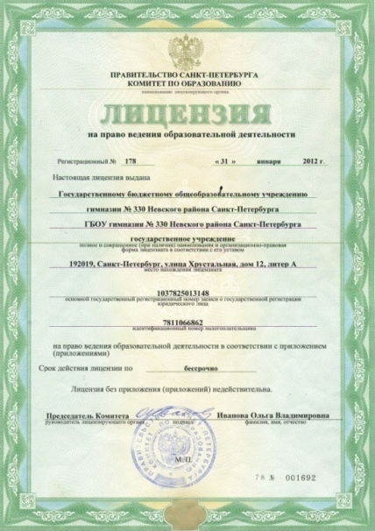
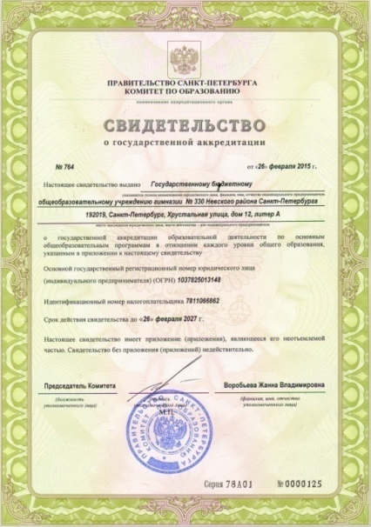

Свидетельство о государственной аккредитации  Серия 78АО1 № 0000125 от 26.02.2015  Регистрационный № 178  Срок действия – 26.02.2027 | Лицензия на право ведения образовательной деятельности  Серия 78 № 001692 от 31.01.2012  Регистрационный № 178  Срок действия – бессрочно

- Свидетельство о государственной регистрации права на земельный участок
Школа –78-АЖ 532941, дата выдачи 14.04.2012
ОДОД –78-АЗ 487016, дата выдачи 23.08.2014
Спортивно-оздоровительный комплекс - Государственная регистрация права №78:12:0007014:11-78/040/2018-2 от 16.10.2018
- Свидетельство о государственной регистрации права на здание
Школа –78-АЖ 533496, дата выдачи 14.04.2012
ОДОД –78-АЖ 533495, дата выдачи 14.04.2012
Спортивно-оздоровительный комплекс –78-АЖ 533493, дата выдачи 14.04.2012

Учредителем Образовательного учреждения является субъект Российской Федерации – город федерального значения Санкт-Петербург в лице исполнительных органов государственной власти Санкт-Петербурга Комитета по образованию (далее по тексту Устава – Комитет по образованию) и администрации Невского района Санкт-Петербурга (далее по тексту Устава – Администрация района).
Место нахождения Комитета по образованию: 190000, Санкт-Петербург, переулок Антоненко, дом 8, литер А.
Место нахождения Администрации района: 192131, Санкт-Петербург, проспект Обуховской Обороны, дом 163.
Функции и полномочия учредителя, исполняемые Комитетом по образованию и Администрацией района, указаны в разделе 3 Устава Образовательного учреждения.
Образовательное учреждение находится в ведении Администрации района.
Директор ГБОУ гимназии № 330 Невского района Санкт-Петербурга Кореневская Оксана Валентиновна назначена на должность 15.08.2012, приказ администрации Невского района Санкт-Петербурга № 1187-пк.
ГБОУ гимназия №330 Невского района Санкт-Петербурга осуществляет образовательный процесс в соответствии с уровнями общеобразовательных программ трех ступеней общего образования:
I ступень – начальное общее образование (нормативный срок освоения 4 года);
II ступень – основное общее образование (нормативный срок освоения 5 лет);
III ступень – среднее общее образование (нормативный срок освоения 2 года).
Ведение бухгалтерского учета учреждения осуществляется Санкт-Петербургским государственным казенным учреждением «Централизованная бухгалтерия администрации Невского района Санкт-Петербурга» по договору от 01.01.2012 года № 110.
Образовательное учреждение в своей уставной деятельности реализует следующие образовательные программы:
– образовательная программа начального общего образования;
– образовательная программа основного общего образования, обеспечивающая дополнительную (углубленную) подготовку по предметам гуманитарного профиля
– образовательная программа среднего общего образования, обеспечивающая дополнительную (углубленную) подготовку по предметам гуманитарного и технического профилей
Программы дополнительного образования детей.
Основная цель деятельности образовательного учреждения
В соответствии с Программой развития, принятой на период 2020 – 2024 года, была сформулирована миссия гимназии № 330 – воспитание «человека культуры», обладающего целостной системой представлений о мире, базовыми нравственными ориентирами, в полной мере владеющего навыками жизни в открытом обществе, способного к культурной самоидентификации, культурной рефлексии и созидательной деятельности.
Для выполнения данной миссии требуется разработка и внедрение в педагогическую работу гимназии модели открытого образования, обеспечивающей:
- открытость и индивидуализацию образовательного процесса;
- преодоление предметоцентричности современного образования;
- многообразие возможностей для самоопределения и самореализации гимназистов;
- организацию социальных и культурных проб вне школы с опорой на потенциал города и его социокультурных институтов;
- перенос акцентов с количественных характеристик, касающихся знания, на качественные, связанные с нравственным становлением ученика, развитием интеллекта, мягких навыков (soft-skills), способностью к производству нового знания;
- образовательную мобильность – возможность обучающихся самим формировать свою образовательную траекторию в рамках образовательных стандартов;
- развитие интересов, самостоятельности и инициативы обучающихся;
- сотрудничество всех субъектов образовательного процесса на основе идей гуманизма и диалога культур.

Контингент обучающихся
Школа | 1–4 классы | 5–9 классы | 10–11 классы
559 | 232 | 262 | 65

2. Финансы
Финансы

В соответствии с Федеральным законом от 08.05.2010 № 83-ФЗ «О внесении изменений в отдельные законодательные акты Российской Федерации в связи с совершенствованием правового положения государственных (муниципальных) учреждений» государственным учреждением внесены изменения в Устав, где содержится наименование учреждения с указанием типа «бюджетное учреждение», сведения о собственнике имущества, перечень видов деятельности, структура и компетенции органов управления, порядок их формирования, сроки полномочия и порядок деятельности таких органов. Таким образом, с 01 января 2012 года финансовое обеспечения деятельности бюджетного учреждения осуществляется путем предоставления субсидий.

Анализ исполнения бюджетного финансирования
в соответствии с ведомственной структурой расходов 2020 года,
постатейный анализ исполнения бюджета, в том числе на конкурсной основе.

В 2020 году ГБОУ гимназия № 330 Невского района Санкт-Петербурга для ведения уставной деятельности получено бюджетное финансирование:
- субсидии бюджетным учреждениям на финансовое обеспечение государственного задания на оказание государственных услуг (выполнение работ);
- субсидии бюджетным учреждениям на иные цели;
- внебюджетные доходы.
тыс.руб.

Тип обеспечения |  | Доля от общей суммы  % |  | Доля от общей суммы  % | Отклонение (2020/2019)
Тип обеспечения | ПФХД 2019 | Доля от общей суммы  % | ПФХД 2020 | Доля от общей суммы  % | тыс.руб. | %
Субсидии на финансовое обеспечение выполнения государственного задания | 95 778,2 | 79,9 | 97 498,0 | 88,7 | 1 719,8 | 1,8
Субсидии на иные цели | 5 418,5 | 4,5 | 4 749,3 | 4,3 | -669,2 | -12,4
Доходы от иной приносящей доход деятельности | 18 622,6 | 15,5 | 6 860,1 | 6,2 | -11 762,5 | -63,2
Остаток субсидий на финансовое обеспечение выполнения государственного задания на начало года | 81,9 | 0,1 | 16,8 | 0,0 | -65,1 | -79,5
Остаток субсидий на финансовое обеспечение субсидий на иные цели на начало года | 0,0 | 0,0 | 757,8 | 0,7 | 757,8 | 100,0
ВСЕГО | 119 901,2 | 100,0 | 109 882,0 | 100,0 | -10 019,2 | -8,4
Субсидии на СГЗ и СИЦ выделены с учетом потребностей учреждения и в соответствии с Адресными программами.

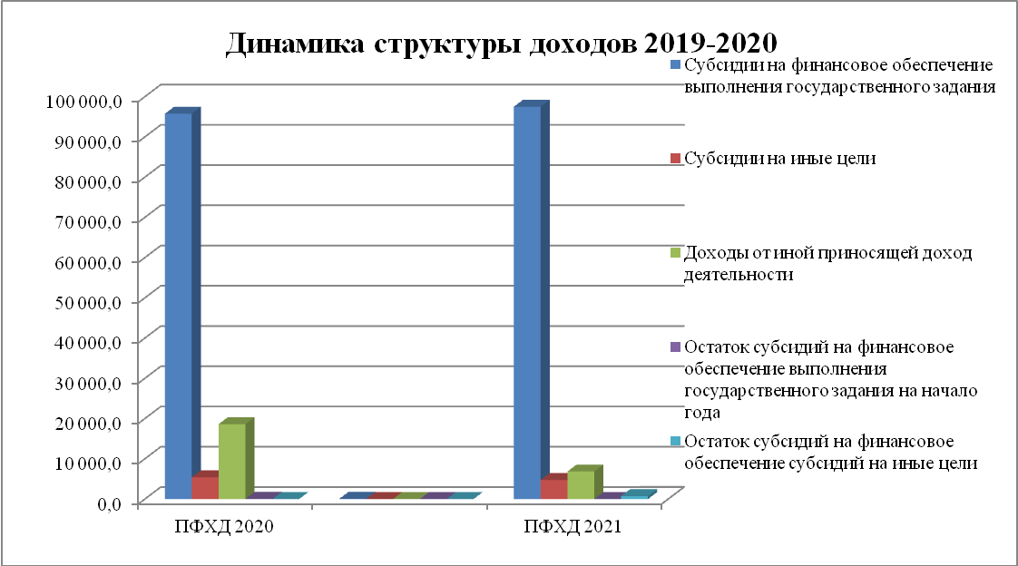

Структура бюджетного финансирования
тыс. руб.

Целевая статья | Наименование целевой статьи | ПФХД 2019 | % | ПФХД 2020 | %
СГЗ |  | 95 778,2 | 79,9% | 97 498,0 | 88,7%
0220020030 | Субсидии бюджетным учреждениям - общеобразовательным школам на финансовое обеспечение выполнения государственного задания | 95 778,2 |  | 97 498,0
СИЦ |  | 5 418,5 | 4,5% | 4 749,3 | 4,3%
0220020090 | Расходы на обеспечение книгами и учебными изданиями для комплектования библиотек государственных общеобразовательных учреждений | 516,2 |  | 703,0
0220053030 | Расходы на ежемесячное денежное вознаграждение за классное руководство педагогическим работникам государственных общеобразовательных организаций | 0,0 |  | 520,8
0260021090 | Расходы на подготовку и проведение государственной итоговой аттестации по образовательным программам основного общего и среднего общего образования | 0,0 |  | 135,2
0260021240 | Расходы на выполнение требований к антитеррористической защищенности объектов (территорий) государственных образовательных учреждений | 303,8 |  | 0,0
0310040240 | Расходы на реализацию дополнительных мер социальной поддержки работникам государственных учреждений | 383,1 |  | 333,5
0330041010 | Расходы на реализацию мер социальной поддержки отдельных категорий граждан по предоставлению на льготной основе питания в общеобразовательных школах | 4 100,0 |  | 2 153,8
03300R3040 | Расходы на организацию бесплатного горячего питания обучающихся, получающих начальное общее образование в государственных образовательных организациях | 0,0 | #ССЫЛКА! | 903,1 | #ССЫЛКА!
026A220590 | Субсидия на организацию проведения культурно-познавательной программы для обучающихся 10-х классов государственных общеобразовательных организаций "Театральный урок в Мариинском театре" | 44,9 |  | 0,0
026Е520620 | Расходы на подготовку, переподготовку и повышение квалификации кадров | 15,5 |  | 0,0
026Е120110 | Расходы на оснащение образовательных организаций общего образования предметными кабинетами | 55,0 |  | 0,0
ОСГЗ |  | 81,9 | 0,1% | 16,8 | 0,1%
ОСИЦ |  | 0,0 | 0,0% | 757,8 | 0,7%
ПД |  | 18 622,6 | 15,5% | 6 860,1 | 6,2%
ИТОГО |  | 119 901,2 | 100% | 109 882,0 | 100%

В соответствии с Законом Санкт-Петербурга от 18.06.2020 N 288-67 "О внесении изменений в Закон Санкт-Петербурга "Социальный кодекс Санкт-Петербурга" с 01.09.2020 все обучающиеся 1-4 классов общеобразовательных учреждений, получают питание, включающее завтрак с компенсацией за счет средств бюджета Санкт-Петербурга 100% его стоимости. В 2020 году по целевой статье 03300R3040 «Расходы на организацию бесплатного горячего питания обучающихся, получающих начальное общее образование в государственных образовательных организациях» было предусмотрено финансирование в сумме 903,1 тыс.руб..
Также с 2020 года предусмотрено финансирование по целевым статьям: 0220053030 "Расходы на ежемесячное денежное вознаграждение за классное руководство педагогическим работникам государственных общеобразовательных организаций" и 0260021090 "Расходы на подготовку и проведение государственной итоговой аттестации по образовательным программам основного общего и среднего общего образования".

Исполнение показателей плана финансово-хозяйственной деятельности в 2020 году по типу обеспечения "Субсидии бюджетным учреждениям на финансовое обеспечение государственного задания"
тыс.руб.

Наименование ОСГУ | Код ОСГУ | Уточненный ПФХД на 2020 год | Исполнено с начала года | Остаток | % исполнения
Целевая статья 0220020030 "Субсидии бюджетным учреждениям - общеобразовательным школам на финансовое обеспечение выполнения государственного задания"
Заработная плата | 211 | 49 632,6 | 49 632,6 | 0,0 | 100,0
Коммунальные услуги | 223 | 11 621,9 | 11 621,9 | 0,0 | 100,0
Начисления на выплаты по оплате труда | 213 | 14 252,2 | 14 252,2 | 0,0 | 100,0
Прочие работы, услуги | 226 | 4 270,6 | 4 270,6 | 0,0 | 100,0
Работы, услуги по содержанию имущества | 225 | 15 990,5 | 15 990,5 | 0,0 | 100,0
Социальные пособия и компенсации персоналу в денежной форме | 266 | 159,6 | 159,6 | 0,0 | 100,0
Страхование | 227 | 5,9 | 5,9 | 0,0 | 100,0
Увеличение стоимости основных средств | 310 | 885,0 | 552,5 | 332,5 | 62,4
Увеличение стоимости прочих материальных запасов | 346 | 265,1 | 265,1 | 0,0 | 100,0
Увеличение стоимости прочих материальных запасов однократного применения | 349 | 79,5 | 79,5 | 0,0 | 100,0
Услуги связи | 221 | 334,9 | 334,9 | 0,0 | 100,0
Итого |  | 97 498,0 | 97 165,5 | 332,5 | 99,7

Исполнение показателей плана финансово-хозяйственной деятельности в 2020 году
по типу обеспечения "Субсидии на иные цели"

тыс.руб.
Наименование ОСГУ | Код ОСГУ | Уточненный ПФХД на 2020 год | Исполнено с начала года | Остаток | % исполнения
Целевая статья 0220020090 "Расходы на обеспечение книгами и учебными изданиями для комплектования библиотек государственных общеобразовательных учреждений"
Увеличение стоимости основных средств | 310 | 703,0 | 703,0 | 0,0 | 100,0
Итого |  | 703,0 | 703,0 | 0,0 | 100,0
Целевая статья 0220053030 "Расходы на ежемесячное денежное вознаграждение за классное руководство педагогическим работникам государственных общеобразовательных организаций"
Заработная плата | 211 | 400,0 | 384,6 | 15,4 | 96,2
Начисления на выплаты по оплате труда | 213 | 120,8 | 115,0 | 5,8 | 95,2
Итого |  | 520,8 | 499,6 | 21,2 | 95,9
Целевая статья 0260021090 "Субсидия на организацию проведения культурно-познавательной программы для обучающихся 10-х классов государственных общеобразовательных организаций "Театральный урок в Мариинском театре""
Прочие работы, услуги | 226 | 135,2 | 135,2 | 0,0 | 100,0
Итого |  | 135,2 | 135,2 | 0,0 | 100,0
Целевая статья 0310040240 "Расходы на реализацию дополнительных мер социальной поддержки работникам государственных учреждений"
Пособия по социальной помощи населению | 262 | 333,5 | 333,5 | 0,0 | 100,0
Итого |  | 333,5 | 333,5 | 0,0 | 100,0
Целевая статья 0330041010 "Расходы на реализацию мер социальной поддержки отдельных категорий граждан по предоставлению на льготной основе питания в общеобразовательных школах"
Прочие работы, услуги | 226 | 2 142,9 | 1 991,7 | 151,2 | 92,9
Пособия по социальной помощи населению | 262 | 10,9 | 10,9 | 0,0 | 100,0
Итого |  | 2 153,8 | 2 002,6 | 0,0 | 93,0
Целевая статья 03300R3040 "Расходы на реализацию мер социальной поддержки отдельных категорий граждан по предоставлению на льготной основе питания в общеобразовательных школах"
Прочие работы, услуги | 226 | 903,1 | 903,1 | 0,0 | 100,0
Итого |  | 903,1 | 903,1 | 0 | 100
Всего |  | 4 749,3 | 4 576,9 | 0,0 | 96,4

Исполнение показателей плана финансово-хозяйственной деятельности в 2020 году по типу обеспечения "Доходы от оказания услуг (выполнения работ) и доходы от иной приносящей доход деятельности"
тыс. руб.

Наименование ОСГУ | Код ОСГУ | Уточненный ПФХД на 2020 год | Исполнено с начала года | Остаток | % исполнения
Заработная плата | 211 | 4 231,1 | 4 231,1 | 0,0 | 100,0
Начисления на выплаты по оплате труда | 213 | 1 296,0 | 1 296,0 | 0,0 | 100,0
Услуги связи | 221 | 0,8 | 0,8 | 0,0 | 100,0
Коммунальные услуги | 223 | 720,0 | 720,0 | 0,0 | 100,0
Работы, услуги по содержанию имущества | 225 | 130,0 | 130,0 | 0,0 | 100,0
Прочие работы, услуги | 226 | 182,2 | 178,0 | 4,2 | 97,7
Прочие расходы | 291 | 25,0 | 6,9 | 18,1 | 27,6
Штрафы за нарушение законодательства о закупках и нарушение условий контрактов (договоров) | 293 | 30,0 | 1,2 | 28,8 | 4,0
Увеличение стоимости основных средств | 310 | 89,1 | 89,1 | 0,0 | 100,0
Увеличение стоимости прочих материальных запасов | 346 | 150,2 | 145,5 | 4,7 | 96,9
Увеличение стоимости прочих материальных запасов однократного применения | 349 | 5,7 | 5,7 | 0,0 | 100,0
Итого |  | 6 860,10 | 6 804,30 | 55,80 | 99,2

Фактически поступило средств ПД в сумме 8 001,7 тыс.руб., кассовые выплаты произведены в сумме 6 804,3 тыс. руб. Остаток средств на лицевом счете учреждения по ПД на конец 2020 года составил 1 197,4 тыс. руб.

Структура расходов в 2020 году

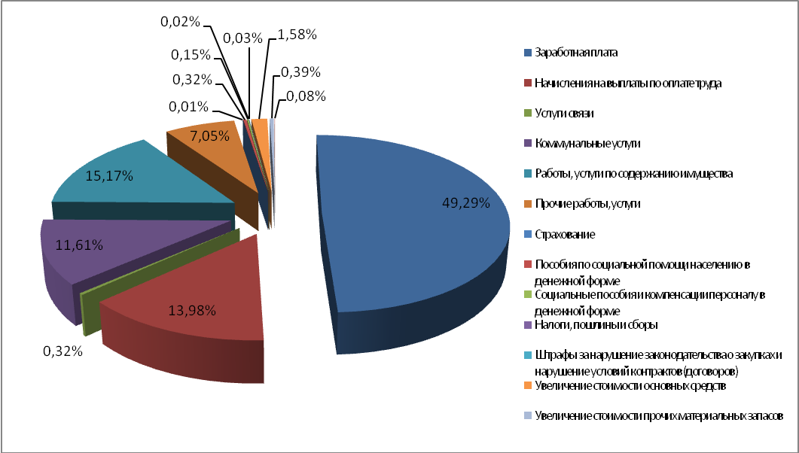

Кассовый расход учреждения в 2020 году составил 109 321,4 тыс.руб. Все виды услуг в течение года предоставлялись своевременно, согласно заключенным договорам. По итогам 2020 года исполнение бюджета составило 99,5%.
Исполнение показателей плана финансово-хозяйственной деятельности
в 2015 году по типу обеспечения «Доходы от иной приносящей
доход деятельности», тыс. руб.
Наименование ОСГУ | Код ОСГУ | Уточненный ПФХД на 2015 год | Исполнено с начала года | Остаток | % исполнения
Заработная плата | 211 | 5342.3 | 5342.2 | 0.1 | 100.0
Начисления на выплаты по оплате труда | 213 | 1469.0 | 1469.0 | 0.0 | 100.0
Коммунальные услуги | 223 | 533.2 | 533.2 | 0.0 | 100.0
Работы, услуги по содержанию имущества | 225 | 921.1 | 921.1 | 0.0 | 100.0
Прочие работы, услуги | 226 | 326.6 | 326.5 | 0.1 | 100.0
Пособия по социальной помощи населению | 262 | 423.7 | 423.7 | 0.0 | 100.0
Прочие расходы | 290 | 13.4 | 13.4 | 0.0 | 99.8
Увеличение стоимости основных средств | 310 | 15.9 | 15.8 | 0.1 | 99.6
Увеличение стоимости материальных запасов | 340 | 294.3 | 294.3 | 0.0 | 100.0

Все виды услуг в течение года предоставлялись своевременно, согласно заключенным договорам.
По итогам 2015 года исполнение бюджета составило 100%.

2.3. Анализ дебиторской и кредиторской задолженностей
Анализ дебиторской и кредиторской задолженности
По состоянию на 01.01.2021 года по ГБОУ гимназии № 330 Невского района СПб текущая кредиторская задолженность составляет – 360,9 тыс.руб.
В том числе по поставщикам и видам услуг:
Код  ОСГУ | Поставщик | Вид услуг | Сумма (тыс. руб.) | Причина образования
223 | Коммунальные услуги: |  | 141,5
 | ООО «Газпром межрегионгаз СПб» | поставка газа | 92,6 | Счет-фактура за декабрь предоставляется после 10 января 2021г. Остаток задолженности оплачен 21.01.2021г. п/п № 141207
 | ООО «Световые Технологии ЭСКО» | Повышение эффективности использования электроэнергии и внедрение энергосберегающих мероприятий | 32,1 | Счет-фактура за декабрь предоставляется после 10 января 2021г. Задолженность оплачена 18.01.2021г. п/п № 109144
 | ГУП «ТЭК СПб» | теплоснабжение | 16,8 | Счет-фактура за декабрь предоставляется после 10 января 2021г. Остаток задолженности оплачен 18.01.2021г. п/п № 109142
226 | Прочие работы, услуги: |  | 219,4
 | ЮНИОНМЕД | Оказание услуг по медицинскому осмотру | 171,4 | Счет-фактура за декабрь предоставляется после 10 января 2021г. Задолженность оплачена 20.01.2021г. п/п № 129029
 | ОАО КСП «Волна» | Льготное питание | 48,0 | Счет-фактура за декабрь предоставляется после 10 января 2021г. Задолженность оплачена 08.02.2021г. п/п № 312433
 | ВСЕГО: |  | 360,9

Кредиторская задолженность на 01.01.2020г. составляла – 384,8 тыс. руб. По сравнениию с 2019 годом она уменьшилась на 23,9 тыс. руб.

Дебиторская задолженность на 01.01.2021г. имеет текущий характер и составляет 189,6 тыс. руб.
В том числе по поставщикам и видам услуг:
 | Код  ОСГУ |  | Поставщик |  | Вид услуг |  | Сумма (тыс. руб.) |  | Причина образования
223 |  | Коммунальные услуги: |  |  |  | 189,6
 |  | ОАО «Петербургская Сбытовая компания» |  | электроэнергия |  | 189,6 |  | Авансирование 30% по условиям договора.
 |  | ВСЕГО: |  |  |  | 189,6

Дебиторская задолженность на 01.01.2020г. составляла – 273,5 тыс. руб. По сравнению с 2019г. она уменьшилась на 83,9 тыс. руб. Задолженность зачтена в январе 2021г.

Анализ исполнения лимитов за 2020 год показывает экономию потребления всех теплоэнергоресурсов и воды по сравнению с 2019г.

Динамика фактического потребления ТЭР и воды в сравнении с 2019г. 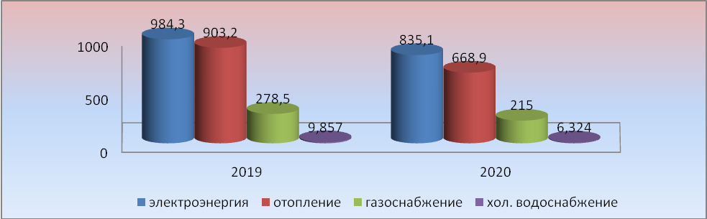

2.4. Анализ поступлений и расходования
безвозмездных денежных и материальных средств
Безвозмездные денежные поступления в 2020 году на счет гимназии не поступали.

3. ГОСУДАРСТВЕННОЕ ЗАДАНИЕ
Государственное задание на 2020 год.

Наименование государственной услуги (работы) | Объем оказания государственной услуги (выполне-ния работ) (среднегодовое кол-во детей (воспитан-ников)), чел.*
Наименование государственной услуги (работы) | Значение пока-зателя в соответ-ствии с государ-ственным зада-нием с учетом изменения |  | Значение показа-теля в соответ-ствии с государ-ственным зада-нием (факт) |  | Отклонение (факт-план)
Наименование государственной услуги (работы) | кл. | уч. | кл. | уч. | кл. | уч.
Присмотр и уход
Реестровый номер: 880900О.99.0.БА80АБ89000 (34785000500400004007100)  Присмотр и уход; обучающиеся, за исключением детей-инвалидов и инвалидов; Не указано; не указано; группа продленного дня; не указано; физические лица; физические лица; государственная (муниципальная) услуга или работа бесплатная;число обучающихся (человек) | 7 | 167 | 7 | 167 | 0 | 0
Реализация основных общеобразовательных программ начального общего образования
Реестровый номер: 801012О.99.0.БА81АЭ92001 (34787000301000101000101)  Реализация основных общеобразовательных программ начального общего образования; не указано; не указано; не указано; очная; не указано; физические лица; физические лица; государственная (муниципальная) услуга или работа бесплатная;число обучающихся (человек) | 8 | 231 | 8 | 231 | 0 | 0
Реестровый номер: 801012О.99.0.БА81АЮ16001 (.34787000301000201009101)  Реализация основных общеобразовательных программ начального общего образования; не указано; не указано; проходящие обучение по состоянию здоровья на дому; очная; не указано; физические лица; физические лица; государственная (муниципальная) услуга или работа бесплатная;число обучающихся (человек) |  | 1 | 0 | 1 | 0 | 0
Реестровый номер: 801012О.99.0.БА81АЩ48001 (.34787000300500101000101)  Реализация основных общеобразовательных программ начального общего образования; дети-инвалиды; не указано; не указано; очная; не указано; физические лица; физические лица; государственная (муниципальная) услуга или работа бесплатная;число обучающихся (человек) |  | 2 | 0 | 2 | 0 | 0
Реализация основных общеобразовательных программ основного общего образования
Реестровый номер: 802111О.99.0.БА96АП76001 (.35791000201000101005101)  Реализация основных общеобразовательных программ основного общего образования; не указано; образовательная программа, обеспечивающая углубленное изучение отдельных учебных предметов, предметных областей (профильное обучение); не указано; очная; не указано; физические лица; физические лица, освоившие основную общеобразовательную программу начального общего образования; государственная (муниципальная) услуга или работа бесплатная;число обучающихся (человек) | 10 | 256 | 10 | 256 | 0 | 0
Реестровый номер: 802111О.99.0.БА96АО26001 (.35791000200500101005101)  Реализация основных общеобразовательных программ основного общего образования; дети-инвалиды; образовательная программа, обеспечивающая углубленное изучение отдельных учебных предметов, предметных областей (профильное обучение); не указано; очная; не указано; физические лица; физические лица, освоившие основную общеобразовательную программу начального общего образования; государственная (муниципальная) услуга или работа бесплатная;число обучающихся (человек) |  | 1 | 0 | 1 | 0 | 0
Реестровый номер: 802111О.99.0.БА96АО51001 (.35791000200500201004101)  Реализация основных общеобразовательных программ основного общего образования; дети-инвалиды; образовательная программа, обеспечивающая углубленное изучение отдельных учебных предметов, предметных областей (профильное обучение); проходящие обучение по состоянию здоровья на дому; очная; не указано; физические лица; физические лица, освоившие основную общеобразовательную программу начального общего образования; государственная (муниципальная) услуга или работа бесплатная;число обучающихся (человек) | 0 | 1 | 0 | 1 | 0 | 0
Реализация основных общеобразовательных программ среднего общего образования
Реестровый номер: 802112О.99.0.ББ11АП76001 (.36794000201000101002101)  Реализация основных общеобразовательных программ среднего общего образования; не указано; образовательная программа, обеспечивающая углубленное изучение отдельных учебных предметов, предметных областей (профильное обучение); не указано; очная; не указано; физические лица; физические лица, освоившие основные общеобразовательные программы основного общего образования; государственная (муниципальная) услуга или работа бесплатная;число обучающихся (человек) | 3 | 77 | 3 | 77 | 0 | 0
Реализация дополнительных общеразвивающих программ
 | количество человеко-часов |  | количество человеко-часов |  | количество человеко-часов
Реестровый номер: 804200О.99.0.ББ52АЖ24000 (42Г42001000300601008100 )  Реализация дополнительных общеразвивающих программ; не указано; не указано ; социально-педагогической ; очная; не указано; физические лица; физические лица; государственная (муниципальная) услуга или работа бесплатная;количество человеко-часов | 11 208 |  | 11 208 |  | 0
Реестровый номер: 804200О.99.0.ББ52АЕ52000 (42Г42001000300301001100 ) Реализация дополнительных общеразвивающих программ; не указано; не указано ; физкультурно-спортивной ; очная; не указано; физические лица; физические лица; государственная (муниципальная) услуга или работа бесплатная;количество человеко-часов | 43 560 |  | 43 560 |  | 0
Реестровый номер: 804200О.99.0.ББ52АЕ76000 (42Г42001000300401000100 )  Реализация дополнительных общеразвивающих программ; не указано; не указано ; художественной ; очная; не указано; физические лица; физические лица; государственная (муниципальная) услуга или работа бесплатная;количество человеко-часов | 31 824 |  | 31 824 |  | 0
Психолого-педагогическое консультирование обучающихся, коррекционно-развивающая, компенсирующая и логопедическая помощь обучающимся
 | количество обучающихся |  | количество обучающихся |  | количество обучающихся
Реестровый номер: 880900О.99.0.БА85АА01000 (34Г53000000000007008100)  Психолого-педагогическое консультирование обучающихся, их родителей (законных представителей) и педагогических работников; не указано; не указано; не указано; в организации, осуществляющей образовательную деятельность; не указано; физические лица; физические лица; государственная (муниципальная) услуга или работа бесплатная;число обучающихся, их родителей (законных представителей) и педагогических работников (Человек) | 234 |  | 234 |  | 0
Реестровый номер: 880900О.99.0.БА99АА01000 (35Г53000000000002001100)  Психолого-педагогическое консультирование обучающихся, их родителей (законных представителей) и педагогических работников; не указано; не указано; не указано; в организации, осуществляющей образовательную деятельность; не указано; физические лица; физические лица; государственная (муниципальная) услуга или работа бесплатная;число обучающихся, их родителей (законных представителей) и педагогических работников (Человек) | 258 |  | 258 |  | 0
Реестровый номер: 880900О.99.0.ББ14АА01000 (36Г53000000000007004100)  Психолого-педагогическое консультирование обучающихся, их родителей (законных представителей) и педагогических работников; не указано; не указано; не указано; в организации, осуществляющей образовательную деятельность; не указано; физические лица; физические лица; государственная (муниципальная) услуга или работа бесплатная;число обучающихся, их родителей (законных представителей) и педагогических работников (Человек) | 77 |  | 77 |  | 0
Реестровый номер: 880900О.99.0.БА86АА01000 (34Г54000000000007007100)  Коррекционно-развивающая, компенсирующая и логопедическая помощь обучающимся; не указано; не указано; не указано; в организации, осуществляющей образовательную деятельность; не указано; физические лица; физические лица; государственная (муниципальная) услуга или работа бесплатная;число обучающихся, их родителей (законных представителей) и педагогических работников (Человек) | 25 |  | 25 |  | 0
 | количество посещений |  | количество посещений |  | количество посещений
Библиотечное, библиографическое и информационное обслуживание пользователей библиотеки; не указано; не указано; не указано; в стационарных условиях; ; работа; физические лица; государственная (муниципальная) услуга или работа бесплатная;количество посещений | 2476 |  | 2476 |  | 0
 | количество мероприятий |  | количество мероприятий |  | количество мероприятий
Организация и проведение олимпиад, конкурсов, мероприятий, направленных на выявление и развитие у обучающихся интеллектуальных и творческих способностей, способностей к занятиям физической культурой и спортом, интереса к научной (научно-исследовательской) деятельности, творческой деятельности, физкультурно-спортивной деятельности; не указано; не указано; не указано; в организации, осуществляющей образовательную деятельность; ; работа; физические лица; государственная (муниципальная) услуга или работа бесплатная;Количество мероприятий | 130 |  | 130 |  | 0
 | число обучающихся |  | число обучающихся |  | число обучающихся
Ресурсное и методическое обеспечение деятельности первичной организации РДШ; не указано; не указано; не указано; в организации, осуществляющей образовательную деятельность; ; работа; физические лица; государственная (муниципальная) услуга или работа бесплатная;охват обучающихся | 569 |  | 569 |  | 0
 | Количество экспонатов |  | Количество экспонатов |  | Количество экспонатов
Формирование, учет, изучение, обеспечение физического сохранения и безопасности музейных предметов, музейных коллекций; не указано; не указано; не указано; в организации, осуществляющей образовательную деятельность; ; работа; физические лица; государственная (муниципальная) услуга или работа бесплатная;количество предметов | 1475 |  | 1475 |  | 0

В 2020 году среднегодовая численность учащихся по уточненному плану государственного задания равна фактически достигнутому показателю. Государственное задание выполнено

Анализ причин несоответствия фактически достигнутых показателей деятельности учреждения показателям деятельности учреждения, предусмотренных государственным заданием
- Подбор квалифицированных кадров и их обучение для реализации основных и дополнительных программ по выполнению услуги по содержанию, воспитанию и социальной адаптации обучающихся.
- Осуществление систематического контроля за качеством образовательного процесса.
- Оказание помощи педагогическим работникам в освоении и разработке инновационных программ и технологий.
- Организация инновационной деятельности, анализ ее состояния, внесение корректировки в планы и содержание инновационной деятельности, обеспечение использования и совершенствования методов организации образовательного процесса и современных образовательных технологий, в том числе дистанционных.
- Создание и совершенствование материально-технической базы образовательного учреждения.

4. ГОСУДАРСТВЕННЫЕ ЗАКУПКИ
Для максимально эффективного использования бюджетных средств в своей деятельности учреждение ставит следующие задачи:
- повышение эффективности бюджетных расходов, контроль эффективности расходов, анализ хозяйственной деятельности;
- планирование расходования бюджетных средств, своевременное устранение недостатков в следующем отчетном периоде;
- выполнение 100% значения показателя принятых бюджетных обязательств в общем объеме доведенных лимитов бюджетных обязательств;
- исполнение учреждением своих договорных обязательств (кассовых расходов) перед поставщиками и подрядчиками, отсутствие кредиторской и дебиторской задолженности в рамках заключенных договоров;
- размещение процедуры госзаказов на оказание услуг, поставку товаров, выполнение работ для государственных нужд заблаговременно, в I и II кварталах финансового года, что способствует равномерности расходов учреждения в течение финансового года.

4.1. Анализ исполнения конкурсных и внеконкурсных процедур государственных закупок за 2020 год
4.1. Государственные закупки 2020 год.
Способ определение поставщика |  | Доля % (количество) | Количество контрактов | Доля в % (сумма) | Общая сумма контрактов (рубли)
Аукцион в электронной форме |  | 33,68% | 32 | 43,29% | 16 887 167,78
Конкурс с ограниченным участием в электронной форме |  | 1,05% | 1 | 7,54% | 2 941 851,00
Открытый конкурс в электронной форме |  | 2,11% | 2 | 11,93% | 4 652 735,20
Конкурс с ограниченным участием |  | 0,00% | 0 | 0,00% | 0,00
Запрос котировок в электронной форме |  | 0,00% | 0 | 0,00% | 0,00
Двухэтапный конкурс |  | 0,00% | 0 | 0,00% | 0,00
Закрытый аукцион |  | 0,00% | 0 | 0,00% | 0,00
Закрытый двухэтапный конкурс |  | 0,00% | 0 | 0,00% | 0,00
Закрытый конкурс |  | 0,00% | 0 | 0,00% | 0,00
Закрытый конкурс с ограниченным участием |  | 0,00% | 0 | 0,00% | 0,00
Запрос котировок |  | 0,00% | 0 | 0,00% | 0,00
Запрос предложений |  | 0,00% | 0 | 0,00% | 0,00
Конкурс |  | 0,00% | 0 | 0,00% | 0,00
Открытый конкурс |  | 0,00% | 0 | 0,00% | 0,00
Предварительный отбор |  | 0,00% | 0 | 0,00% | 0,00
У единственного поставщика (пункт 1, 8, 9, 14, 23, 29 часть 1 статьи 93) |  | 13,68% | 13 | 34,02% | 13 269 244,24
У единственного поставщика (пункт 5 часть 1 статьи 93) |  | 49,47% | 47 | 3,22% | 1 256 437,30
Итого |  | 100,00% | 95 | 100,00% | 39 007 435,52

4.2. Претензионная работа с недобросовестными подрядчиками
В 2020 году все заключенные контракты и договора на оказание услуг, поставку товаров, выполнение работ исполнены полностью и в срок.
Договор с ООО «ЦЭС «Рубикон» заключенный в 2018 году на оказание услуг по разработке проекта нормативов предельно допустимых выбросов и постановке учреждения на государственный учет в 2018 году, в виду неисполнения «Исполнителем» обязательств по контракту на сумму 70 980,00 руб. находится в стадии расторжения.

5. ЭКОНОМИКА

5.1. Анализ платных услуг
по сравнению с предыдущими периодами
В соответствии с законом Российской Федерации от 29.12.2012 № 273-ФЗ «Об образовании в Российской Федерации», Правилами оказания платных образовательных услуг (Постановление Правительства РФ № 706 от 15.08.2003), Уставом ГБОУ гимназии № 330 и лицензией дополнительные платные образовательные услуги оказываются образовательным учреждением на договорной основе. Стоимость образовательных услуг определяется по соглашению между образовательным учреждением и потребителем.
Платные дополнительные образовательные услуги предоставляются с целью всестороннего удовлетворения образовательных потребностей граждан и носят дополнительный характер по отношению к обязательным образовательным программам.
С целью регламентации структуры формирования, а также направления и порядка расходования средств от приносящей доход деятельности, в учреждении ежегодно разрабатывается и утверждается Положение о расходовании средств, полученных от оказания дополнительных платных образовательных услуг.
Доходы учреждения по фонду 90 формируются из следующих источников:
- доходы (средства), полученные от выполнения услуг, оказываемых учреждением в соответствии с Уставом и утвержденным в установленном порядке Положением о дополнительных образовательных услугах, которые вправе выполнять и оказывать учреждение по договорам с физическими лицами;
- целевые средства родителей обучающихся школы на питание.
На 2020 г. в ДПУ было открыто 42 группы по 12 дополнительным общеобразовательным общеразвивающим программам:
Всего в кружках и секциях ДПУ занимались 465 человек
В 2019 году в кружках и секциях на платной основе занимались 529 человек. Количество занимающихся сократилось в связи пандемией COVID-19
В среднем по сравнению с 2019 годом стоимость дополнительных образовательных услуг не увеличилась.
Объем средств, полученных от оказания дополнительных образовательных услуг распределяется на
- формирование фонда оплаты труда и начисления на оплату труда – 80%;
- содержание и развитие материально-технической базы учреждения – 20 %

Сравнительная таблица поступлений средств на лицевой счет учреждения
от приносящей доход деятельности в 2019 – 2020 г.
Таблица № 1
в тыс.руб

Наименование | 2019 год,  (тыс.руб) | 2020 год,  (тыс.руб)
Поступления средств от оказания платных услуг населению | 12 191,8 | 5 184,6
Поступления средств от выбытий материальных запасов (металлолом) | 6,7 | 2,0
Поступление сумм штрафов, пеней, иных сумм принудительного изъятия (неустойки за нарушения сроков) | 0,3 | 0,0
ИТОГО | 12 198,8 | 5 186,6

Уменьшение доходов в 2020 году в сравнении с 2019 годом произошло в связи с запретом на реализацию платных услуг (пандемия).
Также уменьшились доходы от поступления сумм принудительного изъятия в связи с введением в действие в 2020 году Постановления Правительства РФ от 26 апреля 2020 года №591.

Исполнение плана финансово-хозяйственной деятельности учреждением за 2020 год
по типу обеспечения: "Доходы от иной приносящей доход деятельности"

Таблица № 2
в тыс.руб

Наименование ОСГУ | Код ОСГУ | Уточненный ПФХД на 2020 год, (тыс.руб) | Исполнено с начала года, (тыс.руб) | Остаток, (тыс.руб) | % исполнения
Заработная плата | 211 | 4231,1 | 4231,1 | 0,0 | 100,0
Начисления на выплаты по оплате труда | 213 | 1296,0 | 1296,0 | 0,0 | 100,0
Услуги связи | 221 | 0,8 | 0,8 | 0,0 | 100,0
Коммунальные услуги | 223 | 720,0 | 720,0 | 0,0 | 100,0
Работы, услуги по содержанию имущества | 225 | 130,0 | 130,0 | 0,0 | 100,0
Прочие работы, услуги | 226 | 182,2 | 178,0 | 4,2 | 97,7
Прочие расходы | 291 | 25,0 | 6,9 | 18,1 | 34,7
Прочие расходы | 293 | 30,0 | 1,2 | 28,8 | 4,0
Увеличение стоимости основных средств | 310 | 89,2 | 89,2 | 0,0 | 100,0
Увеличение стоимости прочих материальных запасов | 346 | 150,2 | 145,5 | 4,7 | 96,9
Увеличение стоимости прочих материальных запасов однократного применения | 349 | 5,7 | 5,7 | 0,0 | 100,0
ИТОГО |  | 6 860,1 | 6804,4 | 55,7 | 99,2

5.2. Анализ исполнения нормативов
по сети, штатам и контингентам

Анализ исполнения сети, штатов и контингента.
Производственные (сетевые) показатели.
Среднегодовое количество классов, учащихся в 2020 году.
Образовательная программа | Количество классов / групп |  | Отклонение | Количество человек |  | Отклонение
Образовательная программа | 01.01.2020 | 31.12.2020 | Отклонение | 01.01.2020 | 31.12.2020 | Отклонение
Программа начального общего образования  (1 -4 классы) | 8 | 8 | 0 | 235 | 233 | -2
Программа основного общего образования  (5-9 классы) | 10 | 10 | 0 | 255 | 262 | 7
Программа среднего (полного) общего образования  (10-11 классы) | 3 | 2 | -1 | 83 | 65 | -18
Всего по школе: | 21 | 20 | -1 | 573 | 560 | -13

Общий контингент учащихся и воспитанников на конец 2020 года составил 560 человек и уменьшился по сравнению с началом года на 13 человек. Общее количество классов в 2020 году уменьшилось на 1 класс. Среднегодовое количество обучающихся 568 человек, среднегодовое количество классов – 21.

Группы продленного дня

Количество групп |  | отклонение | Количество учащихся групп |  | отклонение
01.01.2020 | 31.12.2020 | отклонение | 01.01.2020 | 31.12.2020 | отклонение
6 | 7 | -1 | 150 | 200 | -50

Число обучающихся в ГПД на конец года по сравнению с началом года увеличилось на 50 человека и составило 200 человек (7 групп). Среднегодовое количество обучающихся посещающих ГПД -167 человек, 7 групп.

Среднегодовое количество ставок по штатному расписанию (ед.)

Наименование показателя | Среднегодовое количество ставок 2019 год | Среднегодовое количество ставок 2020 год | Темп роста 2020/2019 | Отклонение 2020-2019
Руководители | 9,92 | 9,67 | 0,97 | -0,25
Педагогические работники, реализующие программы общего образования | 62,7 | 60,64 | 0,97 | -2,06
в т.ч. учителя | 45,38 | 47,53 | 1,05 | 2,15
Педагогические работники, реализующие программы дополнительного образования | 12 | 12 | 1,00 | 0,00
Специалисты | 26,75 | 26,76 | 1,00 | 0,01
Всего | 111,37 | 109,07 | 0,98 | -2,30

Структура штатного расписания 2019-2020 годов
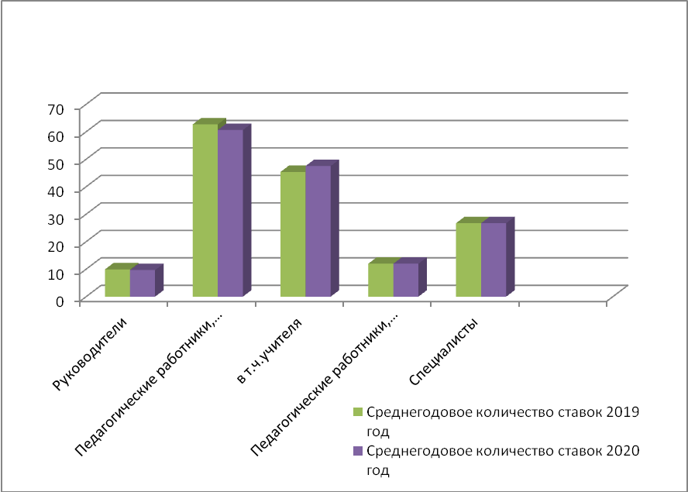

Среднегодовое число штатных единиц в общеобразовательной школе в 2020 году по сравнению с 2019 годом уменьшилось на 2,30 единицы. Ставки руководителей уменьшились на 0,25 единицы; педагогические ставки уменьшились на 2,60 ед., в т.ч. учителя увеличились на 2,15 единицы; ставки педагогов дополнительного образования остались неизменными; ставки специалистов увеличились на 0,01 единиц.
Укомплектованность штатной численности в 2020 году составила 96,8 %. Фонд оплаты труда вакантных ставок распределяется на доплаты за работу сотрудников по совмещению.

Анализ средней заработной платы по всем категориям и профессиям, в сравнении с предыдущим годом. Выполнение «Майских» Указов Президента.
Средняя заработная плата в учреждении
Наименование показателя | Средняя заработная плата за 2019 год (руб.) | Средняя заработная плата за 2020 год (руб.) | Темп роста 2020/2019
Руководители | 89 230,56 | 93 791,67 | 1,05
Педагогические работники, реализующие программы общего образования | 55 622,40 | 58 373,38 | 1,05
в т.ч.учителя | 58 149,30 | 61 419,20 | 1,06
Педагогические работники, реализующие программы дополнительного образования | 59 640,30 | 61 915,97 | 1,04
Прочий персонал | 30 048,20 | 31 620,00 | 1,05

Средняя заработная плата указана с учетом платных дополнительных образовательных услуг, доплат и надбавок, выплат за выполнение функций классного руководителя и иных выплат, в соответствии с действующим законодательством, входящих в расчет среднего заработка. Большая часть педагогического состава имеет высшую категорию, большой стаж работы, награды.
В 2019 года средняя заработная плата учителей составляет 58 149,30 рублей, педагоги дополнительного образования 56 640,30 рублей.
В 2020 года средняя заработная плата учителей составляет 61 419,20 рублей, педагоги дополнительного образования 61 925,97 рублей.
Задолженности по заработной плате нет. В течение года выплаты по отпускам, листкам временной нетрудоспособности, выплаты различных пособий и компенсаций производились своевременно. «Майские» Указы Президента выполнены.

5.3. Анализ исполнения лимитов потребления ТЭР и воды
по всем видам ресурсов
Анализ исполнения лимитов потребления ТЭР и воды по ГБОУ гимназии № 330
Поставщики |  | Лимит на 2019 г. |  | Факт на 2019 г. |  | Отклонение от лимита | % | Лимит на 2020г. |  | Факт на 2020г. |  | Отклонение от лимита | %
Поставщики |  | Всего |  | Всего |  | Отклонение от лимита | % | Всего |  | Всего |  | Отклонение от лимита | %
Поставщики |  | Кол-во | Тыс. руб. | Кол-во | Тыс. руб. | Отклонение от лимита | % | Кол-во | Тыс. руб. | Кол-во | Тыс. руб. | Отклонение от лимита | %
ОАО Петербургская Сбытовая компания | кВтч | 999,850 | 7783,76 | 984,32 | 7662,86 | 4,9 | 99,6 | 1045,4 | 4887,0 | 1010,8 | 5094,4 | 14,6 | 98,6
ГУП «Топливно- энергетический комплекс» | Гкал | 777,99 | 1042,4 | 903,2 | 2296,0 | 1,8 | 99,8 | 777,3 | 1447,4 | 749,3 | 1394,5 | 28,0 | 96,4
ГУП «Топливно- энергетический комплекс» | м.куб | 0,0 | 0,0 | 0,0 | 0,0 | 0,0 | 0,0 | 0,0 | 0,0 | 0,0 | 0,0 | 0,0 | 0,0
Петербургрегион газ | м.куб | 219,17 | 3866,0 | 210,0 | 1323,4 | 0,0 | 100,0 | 190,0 | 1269,9 | 182,5 | 1179,8 | 7,5 | 96,1
ГУП Водоканал СПб | м.куб | 24 | 297,4 | 23,7 | 635,1 | 0,3 | 98,8 | 23,8 | 713,7 | 23,7 | 725,3 | 0,1 | 99,6
ИТОГО: |  | 2119,0 | 5730,7 | 2112,0 | 8001,4 |  |  | 2036,5 | 8318,0 | 1986,3 | 8394,0

Анализ исполнения лимитов за 2020 год показывает экономию потребления всех теплоэнергоресурсов и воды по сравнению с 2019г.

Динамика фактического потребления ТЭР и воды в сравнении с 2019г.

5.4. Проведенные в 2020 году и планируемые в 2021 году
мероприятия по энергосбережению в учреждении
Мероприятия по энергосбережению, проведенные в 2020году
Согласно Плану по энергосбережению и повышению энергетической эффективности в школе ежегодно проводится контроль сроков поверки приборов и мероприятия по повышению энергетической эффективности:
- Контроль сроков поверки приборов учета расхода тепловой энергии.
- Контроль сроков поверки приборов учета электрической энергии: замена счетчиков и трансформаторов в ГРЩ произведена в 2018 г.
- Контроль сроков поверки учета расхода ХВ и ГВ: замена счетчиков холодной воды произведена в 2017 г.
- Контроль поверки приборов УУТЭ: ежегодно по договору технического обслуживания.
- Установка устройств автоматического регулирования теплопотребления в зависимости от температуры наружного воздуха (УАРТ) в АИТП: установлен в 2009 г.
- Ремонт кровли, фасада, инженерных коммуникаций, замена системы центрального отопления, замена системы ГВС и ХВС, замена электрических сетей произведены при капитальном ремонте здания в 2009 г, ежегодно проводится визуальный осмотр систем и коммуникаций.
- Установка энергосберегающих стеклопакетов взамен изношенных оконных блоков произведена при капитальном ремонте здания в 2009 г, ежегодно проводится визуальный осмотр состояния конструкций.
- Ремонт системы вентиляции и замена фильтрующих элементов: 1 раз в год.
- Замена ламп накаливания и люминесцентных светильников на светодиодные проведена в 2020 году во всех трех зданиях
- Промывка стояков ЦО, балансировка и регулирование системы отопления, произведение периодических осмотров систем водопотребления на наличие утечек производится ежегодно в рамках технического обслуживания.
- Замена и приобретение оборудования производится с учетом требований энергетической эффективности.
Разработка технических заданий на выполнение ремонтных работ производится с учетом требований энергетической эффективности.

5.5. Анализ выполнения плана показателей,
характеризующих объем и качество оказываемых государственных услуг
Отчет за 2020 год о предоставлении государственных услуг
№ п/п | Наименование государственной услуги | Количество принятых заявлений |  |  | Количество вынесенных отказов | Количество жалоб, поступивших в рамках досудебного (внесудебного) обжалования |  | Количество материалов, направленных в органы Прокуратуры в случае установления в ходе или по результатам рассмотрения жалобы, признаков состава административного правонарушения или преступления
№ п/п | Наименование государственной услуги | Традиционным способом | Через МФЦ | В электронном виде | Количество вынесенных отказов
 |  |  |  |  |  | Удовлетворенных обоснованных | Удовлетворенных необоснованных
1 | Предоставление информации об организации общедоступного и бесплатного начального общего, основного общего, среднего (полного) общего образования, а также дополнительного образования в общеобразовательных учреждениях, расположенных на территории Санкт-Петербурга | – | – | – | – | – |  | –
2 | Предоставление информации о порядке проведения государственной (итоговой) аттестации обучающихся, освоивших образовательные программы основного общего и среднего (полного) общего образования, в том числе в форме ЕГЭ, а также информации из базы данных Санкт- Петербурга об участниках государственного экзамена и о . результатах ЕГЭ | – | – | – | – | – |  | –
3 | Предоставление информации об образовательных программах и учебных планах, рабочих программах учебных курсов, предметов, дисциплин (модулей), годовых календарных учебных графиках | – | – | – | – | – |  | –
4 | Зачисление в образовательное учреждение | 25 | 59 | – | – | – |  | –

5.6. Анализ стоимости оказываемых услуг
по сравнению с предыдущими периодами
Анализ стоимости оказываемых услуг по сравнению с предыдущим периодом
Наименование показателей | 2019 год |  |  | 2020 год |  |  | Темп роста 2020/  2019
Наименование показателей | Количество обучающихся (чел.) | Затраты на год (тыс.руб.) | Средняя стоимость на 1 занимающегося | Количество обучающихся (чел.) | Затраты на год (тыс.руб.) | Средняя стоимость на 1 занимающегося | Темп роста 2020/  2019
1 | 2 | 3 | 4 = 3/2 | 5 | 6 | 7 = 6/5 | 8 = 7/4
Оказание государственных услуг (выполнение работ) (СГЗ) | 578 | 100 394,40 | 173,69 | 569 | 101 257,86 | 177,96 | 1,02

Расходы на содержание в общеобразовательной школе одного обучающегося в 2020 году составили 177.96 тыс.руб., в 2019 году – 173.69 тыс.руб.

5.7. Проведенные мероприятия по оформлению
правоустанавливающих документов на здания и землю
Государственная регистрация права на земельный участок
Свидетельства о государственной регистрации права на земельный участок
- ул. Хрустальная, д. 12, Лит. А –78-АЖ 532941, дата выдачи 14.04.2012
- ул. Глазурная, д. 32, Лит. А –78-АЗ 487016, дата выдачи 23.08.2014
- Участок по адресу Хрустальная ул., д. 10, корп. 2, Лит. А, согласно договору аренды земельного участка на инвестиционных условиях 313/ЗКС-04410 от 30.07.2009, был передан ООО «Газпром Трансгаз Санкт-Петербург» до 27.01.2013 года. По окончании строительства Комитет имущественных отношений данный участок в собственность города еще не принял. Последнее совещание по данному вопросу проходило в Комитете имущественных отношений 26.02.2016 года.
Государственная регистрация права на здание
Свидетельства о государственной регистрации права здания
- Школа –78-АЖ 533496, дата выдачи 14.04.2012
- ОДОД –78-АЖ 533495, дата выдачи 14.04.2012
- Спортивно-оздоровительный комплекс –78-АЖ 533493, дата выдачи 14.04.2012

Кадастровые справки
- Спортивно-оздоровительный комплекс. Кадастровая справка о кадастровой стоимости объекта недвижимости. Кадастровый № 78:12:0007014:1016. Кадастровая стоимость на 01.01.2015 г. - 234 785 720,55 руб.
- ОДОД. Кадастровая справка о кадастровой стоимости объекта недвижимости. Кадастровый № 78:12:0007014:1008. Кадастровая стоимость на 01.01.2015 г. –
11 925 870,11 руб.
- Гимназия. Кадастровая справка о кадастровой стоимости объекта недвижимости. Кадастровый № 78:12:0007014:1009. Кадастровая стоимость на 01.01.2015 г. – 49 480 131,06 руб.
- ул. Хрустальная, д. 12, Лит. А. Кадастровая справка о кадастровой стоимости объекта недвижимости. Кадастровый № 78:12:0007014:6. Кадастровая стоимость на 01.01.2015 г. – 69 283 329,44 руб.
- ул. Глазурная, д. 32, Лит. А. Кадастровая справка о кадастровой стоимости объекта недвижимости. Кадастровый № 78:12:0007014:5. Кадастровая стоимость на 01.01.2015 г. – 10 260 498,72 руб.

5.8. Итоги проведенной инвентаризации
и отражение в бухгалтерском учете ее результатов
ГБОУ гимназии № 330 Невского района Санкт-Петербурга
2019 г.

Основные средства на 01.01.2019г. – 633 218 044,74 руб.
Поступление основных средств за 2019 г.: 1 976 059,19 руб. (в т.ч безвозмездное поступление оборудования и литературы– 188 922,00 руб.)
Из них:
Оборудование (техника) – 253 163,95руб. (в т.ч безвозмездное поступление оборудования – 178 000,00 руб.)
Производственный и хоз. инвентарь – 1 174 283,54 руб.
Литература – 548 611,70 руб. (в т.ч безвозмездное поступление мебели и спортивного оборудования – 10 922,00 руб.)

Основные средства (стоимостью менее 10 000,00 руб.) на 01.01.2019г. – 4 872 240,88 руб.
Поступление основных средств (стоимостью менее 10 000,00 руб.) за 2019 г.: 1 074 272,19 руб.

Балансовая стоимость объектов недвижимого имущества на 31.12.2019г:
ГБОУ гимназии № 330 Невского района Санкт-Петербурга
330 школа – Здание СПб, (ул. Хрустальная д. 12, литер А) | 78:7014:0:12 | 1 | 18 096 939,76
330 школа – Здание - СПб, ул. Глазурная д.32 Литера А | 78:7014:0:20 | 1 | 5 768 804,68
Спортивно-оздоровительный комплекс, СПб, ул. Хрустальная, д. 10, корпус 2, литера А | 78:12:7014:11:24 | 1 | 547 039 082,11
 | ИТОГО: |  | 570 904 826,55

Кадастровая стоимость земельных участков на 31.12.2019г:

Кадастровая стоимость земельного участка | 78:12:0007014:11 | 1 | 61 888 450,37
Кадастровая стоимость земельного участка | 78:12:0007014:5 | 1 | 6 664 087,56
Кадастровая стоимость земельного участка | 78:12:0007014:6 | 1 | 54 094 069,81
 | ИТОГО: |  | 122 646 607,74

Стоимость особо ценного движимого имущества на 31.12.2019г. – 57 886 822,98 руб.
Перед составлением годовой отчетности проведена инвентаризация имущества. Приказ от 24.10.2019года №73, по результатам инвентаризации недостач и излишек не выявлено.

Материальные запасы на 01.01.2019г. – 761 263,06 руб.
Поступление материальных запасов за 2019г.: 833 598,28 руб. (в т.ч безвозмездное поступление рабочих тетрадей – 12 730,00 руб.)

Из них:
Канцтовары – 72 548,59 руб.
Хозяйственные товары – 182 158,59 руб.
Прочие (автономные устройства, блок питания, рабочие тетради, прописи) – 570 271,50 руб. (в т.ч безвозмездное поступление рабочих тетрадей – 12 730,00 руб.)
БСО – 8 301,66 руб.
Наградной материал – 317,94 руб.

ГБОУ гимназии № 330 Невского района Санкт-Петербурга
2020 г.

Основные средства на 01.01.2020г. – 633 491 441,61 руб.
Поступление основных средств за 2020 г.: 1 374 342,00 руб. (в т.ч безвозмездное поступление литературы– 29 719,00 руб.)
Из них:
Оборудование (техника) – 543 165,20 руб.
Производственный и хоз. инвентарь – 98 486,00 руб.
Литература – 732 690,80 руб. (в т.ч безвозмездное поступление литературы – 29 719,00 руб.)

Основные средства (стоимостью менее 10 000,00 руб.) на 01.01.2020г. – 5 294 132,03 руб.
Поступление основных средств (стоимостью менее 10 000,00 руб.) за 2019 г.: 149 484,44 руб.

Балансовая стоимость объектов недвижимого имущества на 31.12.2020г:
ГБОУ гимназии № 330 Невского района Санкт-Петербурга

330 школа – Здание СПб, (ул. Хрустальная д. 12, литер А) | 78:7014:0:12 | 1 | 18 096 939,76
330 школа – Здание - СПб, ул. Глазурная д.32 Литера А | 78:7014:0:20 | 1 | 5 768 804,68
Спортивно-оздоровительный комплекс, СПб, ул. Хрустальная, д. 10, корпус 2, литера А | 78:12:7014:11:24 | 1 | 547 039 082,11
 | ИТОГО: |  | 570 904 826,55

Кадастровая стоимость земельных участков на 31.12.2020г:

Кадастровая стоимость земельного участка | 78:12:0007014:11 | 1 | 61 888 450,37
Кадастровая стоимость земельного участка | 78:12:0007014:5 | 1 | 6 664 087,56
Кадастровая стоимость земельного участка | 78:12:0007014:6 | 1 | 54 094 069,81
 | ИТОГО: |  | 122 646 607,74

Стоимость особо ценного движимого имущества на 31.12.2020г. – 57 632 681,10 руб.
Перед составлением годовой отчетности проведена инвентаризация имущества. Приказ от 11 11 2020 года №82/3, по результатам инвентаризации недостач и излишек не выявлено.

Материальные запасы на 01.01.2020г. – 886 752,77 руб.
Поступление материальных запасов за 2020г.: 517 719,96 руб. (в т.ч безвозмездное поступление этнокалендарей – 19 864,56 руб.)

Из них:
Канцтовары – 49 783,67 руб.
Хозяйственные товары – 249 382,98 руб.
Прочие (электропривод, диспенсор, модули порошковые, рабочие тетради, прописи) – 205 558,79 руб. (в т.ч безвозмездное поступление этнокалендарей – 19 864,56 руб.)
Вода – 1 000,00 руб.
БСО – 11 654,17 руб.
Наградной материал – 340,35 руб.

 | 2019год | 2020год
Основные средства | 1976059,19 | 1374342
Материальные запасы | 833598,28 | 517719,96

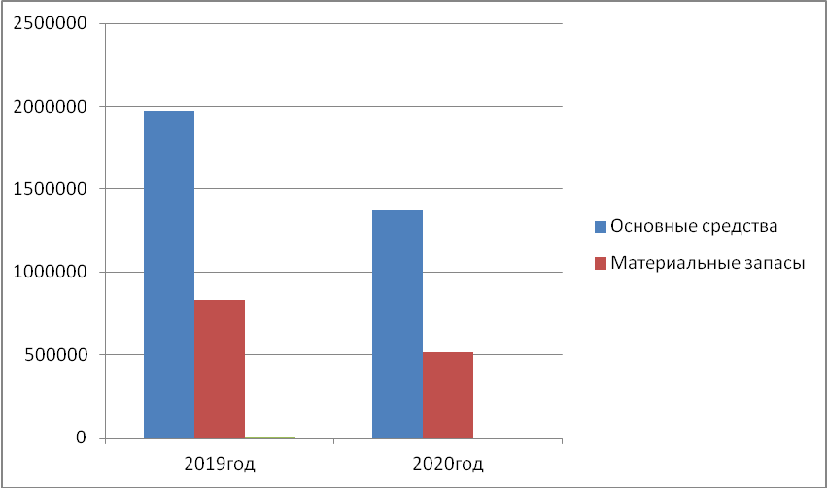

5.9. Укрепление материально-технической базы учреждения
(выполненные ремонтные работы и закупка оборудования
в сравнении с 2014 годом)
В 2014–2015 годах ремонтные работы не были запланированы и не производились.
Основные средства на 01.01.2014 г. – 625 963 397,32 руб.
Поступление основных средств за 2014 г.: 2 455 239,79руб.
Из них:
Литература – 617 218,87 руб.
Оборудование (техника, медицинская техника, АПС) – 1145668,33руб.
Производственный и хоз. инвентарь (мебель, жалюзи, спорт.оборудование) – 692352,59 руб.

Первоначальная балансовая стоимость объектов недвижимого имущества на 31.12.2014 г.:
- Гимназия 330 (ул. Хрустальная д. 12, литер А) – 18 086 810,64 руб.
- Гимназия 330 (ул. Глазурная д.32Лит А) – 5 768 804,68 руб.
- Спортивно-оздоровительный комплекс – 547 039 082,11 руб.

Кадастровая стоимость земельного участка 78:12:0007014:6 – 101 105 417,00руб.
Стоимость особо ценного движимого имущества на 31.12.2014г. – 54 822 891,16 руб.

Проведена инвентаризация приказ № 52/1 от 30.09.2014 г. перед составлением годовой отчетности, в результате недостач и излишек не выявлено.

Материальные запасы на 01.01.2014 г. – 564 921,92 руб.
Поступление материальных запасов за 2014г.: 551 313,48руб.
Из них:
Канцтовары: - 91996,88руб.
Медикаменты –34214,38руб.
Хозяйственные товары –370836,27руб.
Рабочие тетради - 17272,95 руб.
Прочие (стройматериалы) – 36 993,00руб.

Основные средства на 01.01.2015 г. – 628 277 125,34 руб.
Поступление основных средств за 2015 г.:3 085 777,74 руб.(в т.ч+ безвозмездное поступление литературы – 10 547,00 руб.)
Из них:
Литература – 319 776,44 руб.
Оборудование (техника) –2035678,79 руб.
Производственный и хоз. инвентарь (мебель) – 730322,51руб.

Первоначальная балансовая стоимость объектов недвижимого имущества на 31.12.2015 г:
- Гимназия 330(ул. Хрустальная д. 12, литер А) – 18 086 810,64 руб.
- Гимназия 330 (ул. Глазурная д.32Лит А) – 5 768 804,68 руб.
- Спортивно-оздоровительный комплекс –547 039 082,11 руб.

Кадастровая стоимость земельного участка 78:12:0007014:5 – 10 260 498,72руб.
Кадастровая стоимость земельного участка 78:12:0007014:6 – 69 283 329,44 руб.
Стоимость особо ценного движимого имущества на 31.12.2015г. – 57 080 971,00 руб.

Проведена инвентаризация приказ № 58 от 22.09.2015 перед составлением годовой отчетности, в результате недостач и излишек не выявлено.

Материальные запасы на 01.01.2015 г. – 826 588,11 руб.
Поступление материальных запасов за 2015г.: 606 348,60руб.
Из них:
Канцтовары -181227,34 руб.
Хозяйственные товары – 299912,21руб.
Мягкий инвентарь – 30000,00 руб.
Рабочие тетради - 20174,71 руб.
Прочие (стройматериалы, световозвращатель)– 75034,34 руб.

6. РАБОТА с кадрами

6.1. Обеспеченность кадрами по всем категориям работающих,
текучесть и оптимизация кадров
В образовательном учреждении работает 88 сотрудников:
- основные работники – 79;
- совместители –9.
Из них:
 | Всего | Основных | Совместителей
Руководители | 9 | 9 | 0
Учителя | 28 | 28 | 0
Педагогический персонал | 30 | 24 | 6
Технический персонал | 16 | 13 | 3

Анализ обеспеченности руководящими кадрами
Должность | Кол-во штатных единиц | Кол-во физических единиц
Директор | 1 | 1
Заместитель директора по учебно-воспитательной работе | 3 | 3
Заместитель директора по административно-хозяйственной работе | 1 | 1
Заместитель директора по воспитательной работе | 1 | 1
Заведующий музеем | 1 | 1
Заведующий отделением дополнительного образования детей | 1 | 1
Заведующий бассейном | 1 | 0
Заведующий хозяйством | 0,5 | 1

Вакансий в школе нет.
Важный фактор обеспечения высокого качества образования – стабильность коллектива. В 2020году уволились 2 учителя:
Причина увольнения | Количество учителей
Переход в другое ОУ в связи с переездом | 1 учитель
Уход на пенсию | 1 учитель

Текучести кадров нет.

Уровень квалификации педагогического коллектива
По педагогическому стажу
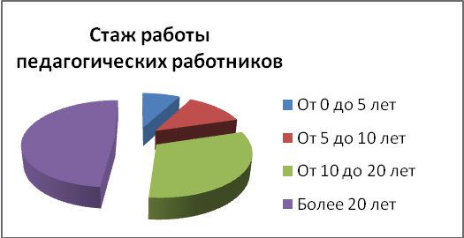
  Стаж работы | Количество педагогов
  От 0 до 5 лет | 5
  От 5 до 10 лет | 8
  От 10 до 20 лет | 15
  Более 20 лет | 33
По образованию
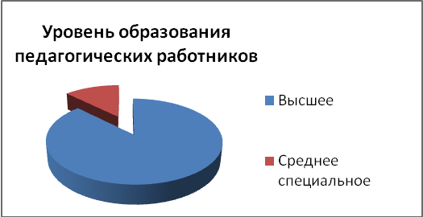
  Уровень образования | Количество педагогов
  Высшее | 54
  Среднее специальное | 5
По квалификационной категории
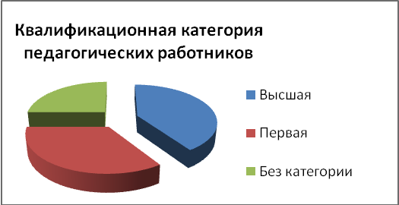
  Квалификационная категория | Количество педагогов
  Высшая | 24
  Первая | 13
  Без категории | 22

Учителя ГБОУ гимназии № 330 имеют награды и почетные звания:
- Кандидаты наук –2
- Заслуженный учитель РФ – 1
- Почётный работник общего образования – 14
- Награждены грамотой Министерства образования – 4
- Знак «За гуманизацию образования в Санкт-Петербурге» –2
- Отличник физической культуры и спорта – 4
- Победитель ПНП «Образование» – 2
Повышение квалификации является одним из основных направлений в работе школы. В 2020 г.:
- подтвердили высшую квалификационную категорию 9 педагогов
- аттестовались на первую квалификационную категорию 4 педага
- аттестовались на высшую категорию 3 педагога.
В 2020 г. 19 педагогических работников прошли курсы повышения квалификации:
№  п/п | Направления деятельности, место обучения | Кол-во педагогов
1 | Переподготовка «Образование и педагогика» (ЧОУ «ИРО») | 8
3 | Повышение квалификации по предмету ФГОС (АППО) | 6
6 | Подготовка к ГИА (РЦОКО и ИТ) | 4
7 | Подготовка к ГИА (АППО) | 1
 | Итого педагогических работников | 19

Выстраивая работу в области кадровой политики, администрация стремится поддерживать положительный микроклимат в педагогическом коллективе. Для сотрудников образовательного учреждения были организованы автобусные экскурсии, корпоративные выезды за город, предоставлена возможность коллективного посещения театров и концертов.

7. РАБОТА ПО ОБРАЩЕНИЯМ ГРАЖДАН
ИСПОЛНИТЕЛЬСКАЯ ДИСЦИПЛИНА

7.1. Анализ исполнительской дисциплины
по жалобам и обращениям граждан по всем инстанциям
№ п/п | Инстанция обращения | Количество жалоб и обращений | Отметка о выполнении
1 | Образовательное учреждение | 2 | Выполнено
2 | Отдел образования администрации Невского района Санкт-Петербурга | 0 | –
3 | Комитет по образованию  Санкт-Петербурга | 3 | Выполнено
 | Всего обращений | 5

Всего по гимназии поступили 5 обращений, все обращения выполнены.
В Комитет по образованию Санкт-Петербурга поступили три обращения:
- июнь 2020г., благодарственное письмо от родителей учеников 2 а класса учителю и администрации гимназии. Учителю Сергеевой И.В. объявлена благодарность, которая была учтена при расчете стимулирующих выплат;
- 15.10.2020 ,обращение на «Горячую линию» комитета по образованию по поводу работы системы «Глолайм » в школьной столовой.

7.2. Анализ обращений в ГБОУ гимназию № 330
№ п/п | Дата | Кто | Суть обращения | Результат
1 | 23.03.2020 | Родитель детей, посещающих платные услуги | Жалоба на замечание, сделанное в связи с нарушением правил поведения в бассейне. | Направлен письменный ответ.
2 | 02.11.2020 | Родитель обучающегося  3 б класса | Просьба перевести  в другой класс | Выполнено

8. РЕЗУЛЬТАТЫ ПРОВЕРОК
КОНТРОЛИРУЮЩИХ ОРГАНОВ
№ п/п | Контролирующий орган | Цель  проверки | Срок проверки | Результат
1 | Отдел надзорной деятельности Невского района | Соблюдение требований пожарной безопасности | 19.02.2015  и 26.02.2015 | Выявлены нарушения
2 | Администрация Невского района | Соблюдение правовых актов о контрактной системе в сфере закупок | 06.04.2015 по 10.04.2015 | Нарушения  не выявлены

В феврале 2015 года отделом надзорной деятельности Невского района Главного управления МЧС России по городу Санкт-Петербургу была произведена плановая проверка соблюдения требований пожарной безопасности. В ходе проведения проверки были выявлены следующие нарушения: двери лестничных клеток не имеют приспособлений для самозакрывания; заполнение дверных проемов библиотечной кладовой и электрощитовой не выделено дверью с требуемым пределом огнестойкости; в тамбуре второго эвакуационного выхода первого этажа хранится инвентарь. По результатам проверки выдан акт проверки
№ 2-19-96 от 26.02.2015.Нарушения устранены в марте 2015 года.
В апреле 2015 года администрацией Невского района по городу Санкт-Петербургу была произведена плановая проверка соблюдения правовых актов о контрактной системе в сфере закупок. Нарушений не выявлено, выдано уведомление о результатах проверки от 10.04.2015.

